Ihr Ansprechpartner:
Barbara Weber
Barbara.Weber@profibus.com
+49 721 9658-549

P R E S S E M I T T E I L U N G

Erfolgreiches PROFINET-Plugfest bei SEW-EURODRIVE

Karlsruhe – 07. Juni 2019: Das etablierte Plugfest der PROFINET-Entwickler-Community ist die ideale Möglichkeit, einfach und im direkten Erfahrungsaustausch neue Entwicklungen zu testen.

Treffpunkt am 05./06. Juni 2019 war die DriveAcademy von SEW-EURODRIVE in Bruchsal, an der auch Schulungen zu PROFINET stattfinden. Dort konnten sowohl kleine Testplätze zu den verschiedenen Themen als auch parallel dazu ein großes Netzwerk aufgebaut werden, sodass interessante Konstellationen mit vielen unterschiedlichen Herstellern praxisgerecht getestet werden konnten.

Im Entstehungszyklus einer neuen Funktion hat sich neben den grundlegenden Schritten einer Spezifikationserstellung und der notwendigen Zertifizierung inzwischen ein herstellerübergreifendes Testen bei einem Plugfest etabliert. Dazu kommen Experten von Controller-/Device- und Toolherstellern zusammen, um in einem angenehmen Miteinander und im direkten Austausch die eigenen Entwicklungen gegeneinander zu testen. Gerade auch die Mischung von Entwicklern der ersten Stunde mit Neueinsteigern führte in Bruchsal zu interessanten Gesprächen, die die PROFINET-Technologie kontinuierlich verfeinert.

Schwerpunkte des diesjährigen Plugfestes waren zum einen Redundanzfunktionen wie MRP, S2, DR, die nicht nur im Umfeld der Prozessautomation notwendig sind, sondern auch immer mehr für die Factory-Automation benötigt werden. Weiterhin aber standen Weiterentwicklungen bei Diagnose, Asset-Management, PROFIsafe und natürlich die Antriebsintegration im Fokus.

Die umfangreiche Festlegung der Daten und des Verhaltens ist Grundlage für die konkrete Abbildung für überlagerte Schichten, wie sie z. B. aktuell im PROFINET-OPC UA-Mapping definiert wird. Dementsprechend ergeben sich aus der kontinuierlichen Weiterentwicklung von PROFINET die Schwerpunkte für die nächsten Plugfeste, Mapping auf OPC UA und die TSN-Integration in PROFINET.

***

Foto: Das diesjährige PROFINET-Plugfest fand bei SEW-EURODRIVE in Bruchsal statt. Entwicklern der ersten Stunde – aber auch Technologie-Neueinsteiger – trafen sich in hier um ihre Produkte gegeneinander zu testen und im direkten Dialog Erfahrungen austauschen.

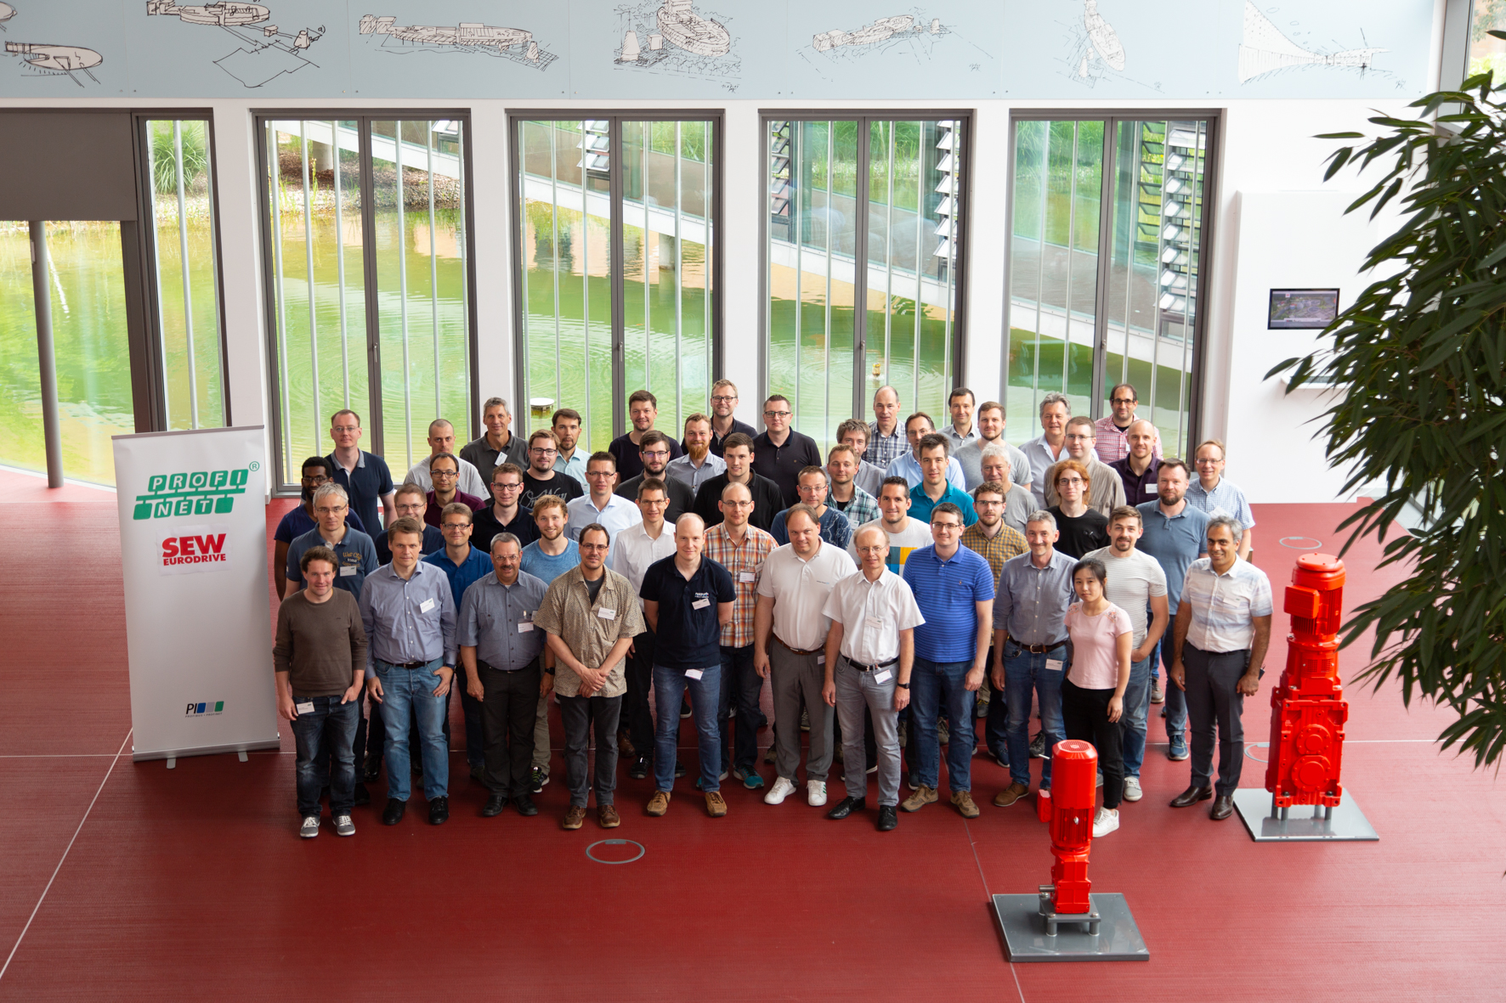

Pressekontakt:
PI (PROFIBUS & PROFINET International)
PROFIBUS Nutzerorganisation e. V.
Barbara Weber

Haid-und-Neu-Str. 7

D-76131 Karlsruhe
Tel.: 07 21 /96 58 - 5 49

Fax: 07 21 / 96 58 - 5 89
Barbara.Weber@profibus.com
http://www.PROFIBUS.com
Der Text dieser Pressemitteilung liegt unter www.profibus.com zum Download für Sie bereit.

